苏州工业职业技术学院公益性岗位招聘考试方案
根据《苏州工业职业技术学院公益性岗位招聘简章》，本次公益性岗位招聘考试采取笔试、面试相结合的方式，招聘程序坚持“公开、平等、竞争、择优”的原则。现将公益性岗位招聘考试方案公告如下：
一、疫情防控要求
考生应认真阅读并签署《新冠肺炎疫情防控网上告知暨考生承诺书》（附件1），进入考点时出示、进入考场后交给监考人员。考试当天凭“苏康码”“行程码”绿码、且经现场测量体温低于37.3℃，并无干咳、乏力、咽痛等异常症状，方可进入考点参加考试。有中高风险地区旅居史的考生应在考前完成14天集中隔离且2次核酸检测须为阴性，相关证明请于考试前2天16时前发送至指定邮箱（rsszc@siit.edu.cn）。参加考试的考生应自备一次性医用口罩或无呼吸阀的N95口罩，除身份确认环节需摘除口罩以外全程佩戴，做好个人防护。
凡隐瞒或谎报旅居史、接触史、健康状况等疫情防控重点信息，或不配合工作人员进行防疫检测、询问、排查、送诊等造成严重后果的，取消其相应资格，并按有关规定进行处理，构成违法的将依法追究其法律责任。
二、考试时间、地点及内容形式
（一）笔试
笔试时间：2021年1月20日下午13:30-15:00(提前30分钟入场）
笔试地点：苏州工业职业技术学院天章楼(苏州市吴中区致能大道1号，从瑶泉路6号门进入校区)，考场号详见《准考证》。
笔试采用闭卷考试，笔试时间为90分钟。笔试考核内容为招聘岗位需要的综合知识与技能，“教学科研实验工作人员”岗位主要包括基本的政治、经济、科技、文学、基本常识，办公软件操作技能以及高校管理基本知识等。“计算机系统操作工”岗位主要包括基本的政治、经济、科技、文学、基本常识，高校管理基本知识以及计算机系统、常用软件、多媒体、信息安全等知识。
（二）面试
面试时间：2021年1月22日下午14:00开始（须提前60分钟到场进行资格复审）
面试候场地点：苏州工业职业技术学院天章楼一楼A102(苏州市吴中区致能大道1号，从瑶泉路6号门进入校区)
面试采用结构化面试形式，主要考核考生专业知识和能力水平、语言表达能力、举止仪表、人生观、法纪观念、职业道德等综合素质。面试时应聘者根据考官要求回答三个问题，每位考生面试时间为10分钟。
三、招聘考试工作流程
（一）准考证打印
资格审查通过人员在2021年1月15日以后通过以下网址打印准考证，网址：https://todllbvkqc.jiandaoyun.com/q/5f8545b9cfb0a8000688f771。考试当天须凭打印的准考证进入考点。
（二）笔试
笔试当天考生须持本人有效居民身份证件原件、准考证，出示“苏康码”“行程码”绿码并测温后进入考点。开考前30分钟考生凭身份证、准考证原件进入考场、提交疫情防控承诺书，按照工作人员要求签到后，对号就坐，参加笔试。迟到15分钟者作自动放弃，凡违纪者取消考试资格。
笔试成绩以百分制计算，设60分为合格分数线。在合格分数线以上根据笔试成绩从高分到低分，按3：1的比例确定进入面试人选，不足3：1比例的，按实际符合条件人数确定进入面试人选。笔试成绩及进入面试人员名单在考试后次日公布在学院人事师资处网站首页（rsszc.siit.edu.cn）。
（三）资格复审及面试
资格复审安排在面试环节进行，面试当天，考生须持本人有效居民身份证件原件、准考证，出示“苏康码”“行程码”绿码并测温后进入考点，考生应提前60分钟到达候场室进行资格复审，迟到15分钟者作自动放弃，凡违纪者取消资格复审及面试资格。
1. 资格复审材料要求
资格复审时，考生应提供报考岗位要求的相关证明材料原件和一份复印件，复印件由我单位留存，资格复审不合格的，取消面试资格。具体材料如下：
（1）身份证。
（2）户口簿（或集体户口个人页等）。
（3）1寸照片1张。
（4）学历学位证明：社会在职人员提供学历、学位证书；2021年应届生提供《毕业生双向选择就业推荐表》、《普通高校毕业生就业协议书》、成绩单；非全日制学历人员应提供学信网《教育部学历证书电子注册备案表》；海外学历人员还应提供国家教育部留学服务中心出具的《国外学历学位认证书》。
（5）应聘岗位要求提供其他证明材料。
2. 面试过程
面试签到后考生须接受学院统一的封闭管理，等待考核。同一岗位所有考生的面试顺序按照抽签决定，开考后，由引导员按序引导考生进入面试考场，按照考官要求答题。面试时不得透露本人姓名等个人信息。
面试时间结束后，考生停止答题并离开考场，在候分区等待成绩公布。考生不得将试题或草稿纸等资料带出考场，候分期间不得与其他考生发生接触。
结构化面试由考官根据考生面试情况、按照评分标准独立评分。工作人员计算出考生面试成绩后填写成绩通知单，并经主考官审核签字，当场向考生宣布。考生取得成绩通知单后尽快离开考点。
3.面试成绩
面试成绩以百分制计算，保留小数点后二位，第三位四舍五入。设60分为合格分数线，面试成绩不合格者不计算总成绩。面试成绩当场公布。总成绩=笔试*40%+面试*60%。如考试总成绩相同的以笔试成绩高者在前，如笔试成绩和面试成绩均相同的，则另行安排加试。
考试总成绩及进入体检人员名单在面试结束后当天在苏州工业职业技术学院网站上公布，时间不少于3个工作日
（四）体检
根据考生总成绩从高分到低分排序，按拟招聘人数1:1的比例确定进入体检的人选。体检项目和标准参照修订后的《公务员录用体检通用标准（试行）》执行。体检时间定于2021年1月27日，具体地点另行通知。体检费用由考生自理。
四、其他事项
1.根据学院疫情防控及安保规定，考生笔试、面试期间一律从瑶泉路上6号门进入校园（详见附件3《考场平面图》）。
2.外来车辆不得进入校园，请考生提前做好交通安排。
五、纪律与监督
事业单位公益性岗位公开招聘工作坚持“公开、平等、竞争、择优”的原则，接受纪检监察部门的监督，特设监督电话：0512-66570489。
本方案由苏州工业职业技术学院人事师资处负责解释。招聘咨询电话：0512-65984824。
苏州工业职业技术学院
2021年1月15日

附件1
新冠肺炎疫情防控网上告知暨考生承诺书
一、根据目前江苏省新冠肺炎疫情防控有关要求，考生在考试当天进入考点时应主动向工作人员出示“苏康码”并配合检测体温。“苏康码”为绿码，且经现场测量体温低于37.3℃、无干咳等异常症状的人员方可进入考点参加考试。有中高风险地区旅居史的考生应在考前完成14天集中隔离且2次核酸检测须为阴性，相关证明请于资格复审（面试，时间另行通知）前2天16时前发送至指定邮箱（rsszc@siit.edu.cn）。参加考试的考生应自备一次性医用口罩或无呼吸阀的N95口罩，除身份确认环节需摘除口罩以外全程佩戴，做好个人防护。
二、按当前疫情防控有关要求，提出以下防控措施：
1. 面试当天持“苏康码”非绿码的考生不得进入考点，并配合安排至指定地点进行集中隔离医学观察。考试前14天内有国（境）外旅居史或有新冠肺炎确诊病例、疑似病例、无症状感染者密切接触史的考生，应主动报告考场工作人员，并配合安排至指定地点进行集中隔离医学观察。
2. 来自国（境）内外中高风险地区的考生，无法提供7天内新冠病毒核酸检测阴性证明（无法出示包含核酸检测阴性信息的健康通行码绿码）的，应主动报告，并配合安排至指定地点进行集中隔离医学观察。
三、凡隐瞒或谎报旅居史、接触史、健康状况等疫情防控重点信息，或不配合工作人员进行防疫检测、询问、排查、送诊等造成严重后果的，取消其相应资格，并按有关规定进行处理，构成违法的将依法追究其法律责任。
四、相关防控要求将根据我省、市疫情防控形势及疫情防控指挥部指令及时调整。
五、考生应认真阅读本文件，知悉告知事项、证明义务和防疫要求。在签署承诺书后，即代表作出以下承诺：“本人已认真阅读《苏州工业职业技术学院公开招聘工作人员考试疫情防控告知暨考生承诺书》，知悉告知事项、证明义务和防疫要求。在此郑重承诺：本人填报、提交和现场出示的所有信息（证明）均真实、准确、完整、有效，并保证配合做好疫情防控相关工作。如有违反，本人自愿承担相关责任、接受相应处理。”
承诺人（签名）：
承诺人公民身份号码：
年 月 日

附件2 交通指南
地点：苏州工业职业技术学院(考生从瑶泉路6号门进入)
地址：苏州市国际教育园南区致能大道1号
联系电话：0512-65984824

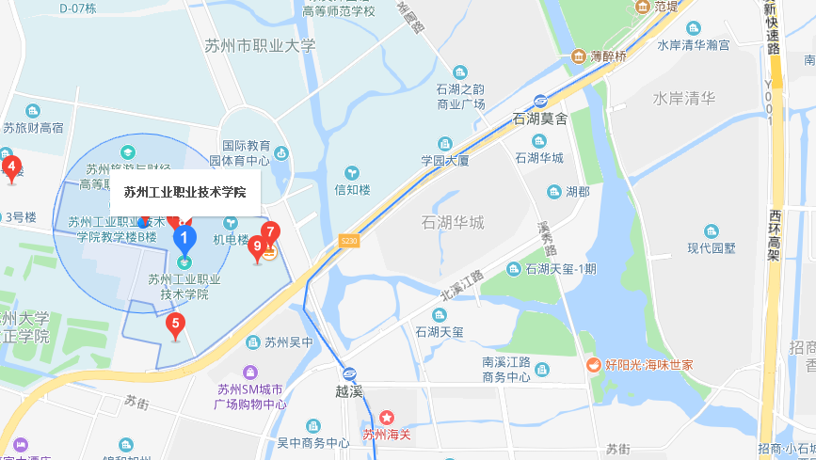

二、交通方式
1.地铁：乘坐轨道交通四号线支线至“越溪站”，4号口出来步行至学校。
2.公交：乘坐公交53路、514路、522路等至“国际教育园南区首末站”“一川街”等站下即达。
注：根据学院安保规定，外来车辆不得进入校园，建议考生公交出行。
附件3： 考场平面图
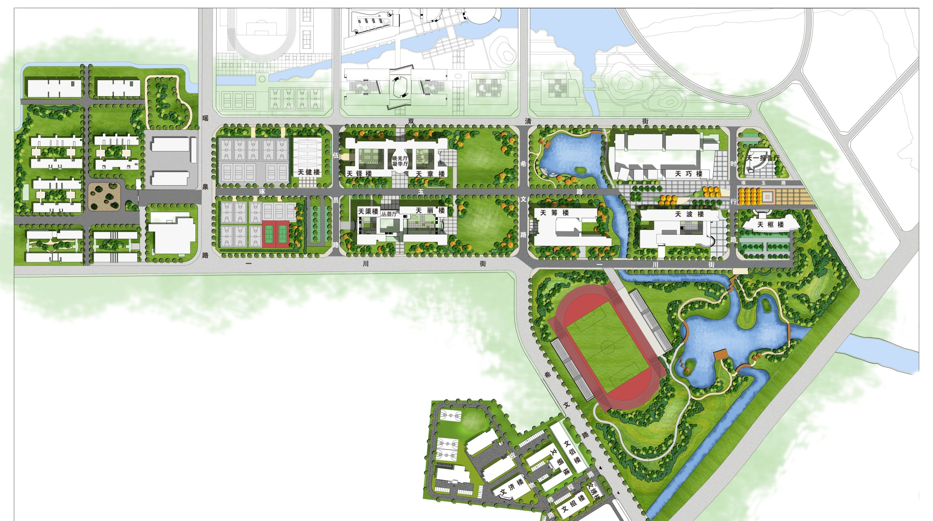
6号门
致能大道
天章楼

吴中大 道

